COUPON RÉPONSE

COMMUNE DE :……………………………….……………………………….

Participeront à la réunion du 5 juillet 2016 sur « le développement du numérique dans les écoles » :

Mme, Mlle, M………………………………………Fonction : …………………........
Mme, Mlle, M………………………………………Fonction : …………………........
Mme, Mlle, M………………………………………Fonction : …………………........
Mme, Mlle, M………………………………………Fonction : …………………........
Mme, Mlle, M………………………………………Fonction : …………………........

PLAN POUR ACCEDER à Salle Jean Rondeau
route d’Arnage
Domaine du Houssay
SPAY
Vers Allonnes

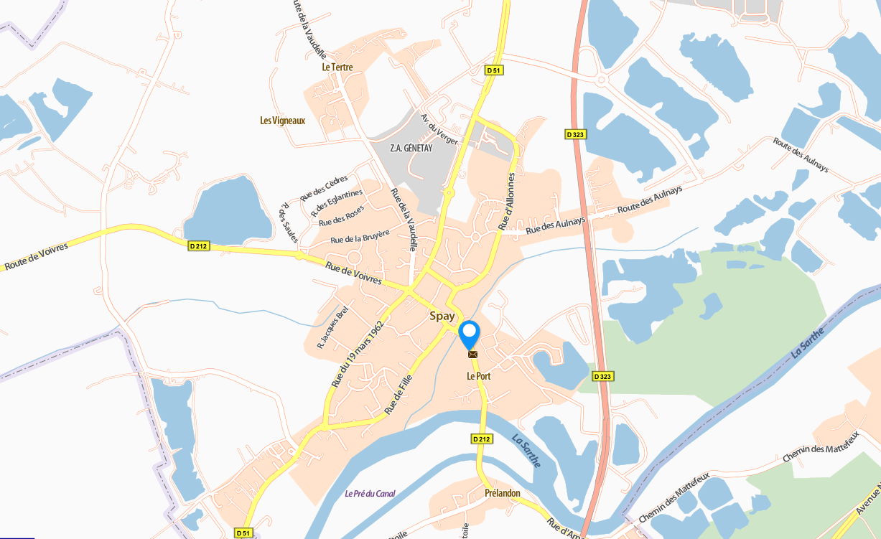
Vers Arnage
Coupon-réponse à adresser :
à l’Association des Maires et Adjoints de la Sarthe
par fax : 02.43.24.16.22 ou par courriel : secretariat.assoc.maires72@orange.fr

